Как развить речь у ребенка:
простые правила
На первый взгляд кажется, что речевым занятиям следует уделять много времени. По этой причине родители долго не решаются их начинать. На самом деле все не так сложно: упражнения на развитие речи можно делать практически в любой момент повседневной жизни и без финансовых затрат. Как? Соблюдая несложные правила.
- Фундамент речевого развития - постоянное общение с детьми. Они задают множество вопросов, от ответов на которые не стоит уклоняться. Если сразу ответить затруднительно, лучше так и сказать. Пусть ребенок подождет, пока взрослые подумают, зато позже он получит нужную информацию, заинтересуется собеседником и будет стремиться к общению с ним.
- Дети подражают речи взрослых, поэтому не следует имитировать «детскую» манеру говорить, искажая слово или звук и используя уменьшительно-ласкательные суффиксы. Это мешает правильному произношению и ведет к формированию таких речевых недостатков, устранить которые может только логопед. Также нельзя общаться сложными предложениями и произносить непонятные ребенку слова, тем более, заставлять повторять их в попытке форсирования развития речи. Рабочий материал – это отдельные звуки, короткие рассказы и стихотворения, соответствующие дошкольному возрасту.
- Произношение улучшится, если его тренировать. Здесь помогут упражнения, проходящие в доступной игровой форме.

Артикуляционные упражнения

по развитию речи
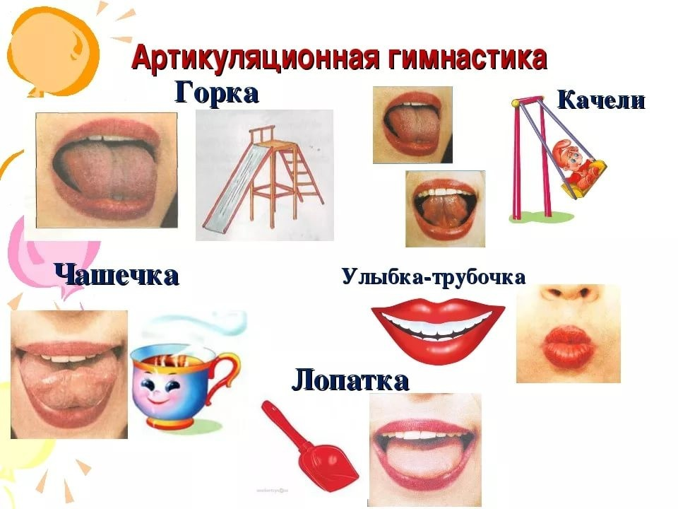
Детские органы артикуляции (язык, губы, зубы) еще недостаточно развиты, чтобы ребенок мог полноценно разговаривать (осуществлять речевой акт). Для этого требуются окрепшие мелкие мышцы, которые нельзя путать с крупными мышцами, развивающимися за счет жевания, глотания или сосания. Их укрепляет артикуляционная гимнастика как совокупность упражнений для органов речи, помогающая подготовиться к нагрузке во время разговора, которая проводится дважды в день (с утра и после дневного сна), сидя перед зеркалом. В комплекс входят статические и динамические речевые упражнения, достаточно будет 2-3-х продолжительностью около 5 минут.
Например:
На развитие круговых губных мышц «Улыбка»: зубы сомкнуты, губы широко растянуты в улыбке, в таком положении задерживаются на 10-15 секунд, потом расслабляются.
На развитие мышц языка «Маляр»: открывается рот, широкий кончик языка помещается на верхние резцы, оттуда медленно направляется к небу и обратно, подобно кисточке маляра.

Развитие речевого дыхания
Поток воздуха, покидающий легкие через гортань, носовую или ротовую полость с задействованными голосовыми связками, является источником звука. Любые звуки – это часть речи, поэтому залогом их правильного произношения, нормальной громкости, а еще выразительной интонации и четкой дикции можно считать хорошо поставленное дыхание. Сделать его объемным, ритмичным, с медленным и экономным выдохом помогут дыхательные упражнения, выполняемые по определенной технике.

Для этого нужно:
- быстро вдыхать через нос, плавно выдыхать через рот;
- не надувать щеки;
- плечи держать ровно, не опускать.
Существует множество упражнений, проводимых в игровой форме и позволяющих развить речевое дыхание: сдувать шапку одуванчика («Одуванчик»), снежинки с руки, бумажные шарики со стола («Забей гол»), надувать воздушные шары, мыльные пузыри, дуть вслед кораблику, на игрушку - ветряную мельницу.

Еще некоторые:
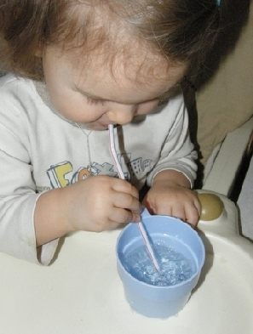
- «Буря в стакане»: в стакан с водой вставляем трубочку, через которую ребенок дует, создавая вибрацию.
- «Дровосек»: дети занимают положение «стоя», ноги - на ширине плеч, руки опущены вниз, а пальцы скреплены в «замок». Быстро поднимая руки вверх на вдохе, медленно опускают их на выдохе и одновременно наклоняются вперед со словами «Ух!», как бы роняя мнимый топор.
- «Жук»: имитируя крылья, ребенок разводит прямые руки в стороны и немного назад, вдыхая, жужжит и опускает руки вниз, затем без звука поднимает их вверх, совершая непроизвольный вдох.
При многократном повторении упражнений дети могут почувствовать слабость и головокружение, поэтому, выполняя их, важно следить за дыханием и обеспечивать перерыв каждые 3-5 минут.
Упражнения и игры для пополнения
словарного запаса
Богатый лексикон поможет ребенку без труда излагать свои мысли и свободно общаться со сверстниками. Он может быть активным, состоящим из слов, употребляемых ежедневно, либо пассивным, когда сами слова произносятся редко, но на слух воспринимаются согласно значению. К 5-6 годам запас должен составлять три – четыре тысячи слов, поэтому его необходимо пополнять путем общения с новыми собеседниками, чтения, словарных игр и занятий.

Следующие упражнения для развития речи будут очень полезны:
- «Алфавит». Ребенку ставят задачу назвать много слов, начинающихся на определенную букву алфавита. У взрослого должны быть готовы еще 3-4 слова, которые он добавит, когда все слова закончатся.
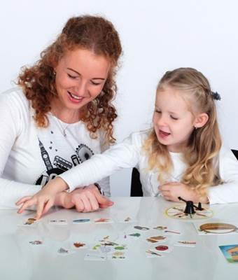
- «Проводник». Гуляя на улице, детей просят побыть проводником взрослого, который в данный момент закрыл глаза (ничего не видит) и перечислять все, что его окружает. Можно усложнить задачу и сообщить, что дважды называть одно и то же слово нельзя, иначе взрослый заблудится. Затем глаза открываются и взрослый, оглядываясь вокруг, предлагает назвать те предметы, которые еще не упоминались, подсказывая их название.
- Игра с мячом «Съедобное – не съедобное». Кидая ребенку мяч, взрослый произносит слово, ребенок должен ловить мяч, если слово означает съедобный предмет или оттолкнуть, если не съедобный.
Существуют не менее действенные способы пополнения детского словарного запаса без участия взрослого. Это прослушивание ребенком аудиокниг и просмотр кинолент. Детям будут интересны мультики для развития речи (они могут быть рассчитаны на возраст от 12 месяцев и старше), направленные на изучение новых слов для обозначения частей лица и тела, животных, овощей и фруктов, посуды и прочего.

Занятия на развитие связной речи
Важная часть речевого развития – это работа над становлением связной речи. Она обогащает словарный запас, позволяет добиться правильного звукопроизношения, способствует размышлению над грамматическим и смысловым содержанием слова и предложения, готовит к письму.

Обучиться рассказыванию помогут занятия по развитию речи, проводимые в разной форме:
- Игровое упражнение «Закончи фразу» для тренировки воображения. Взрослый рассказывает детям начало истории (сказки, стихотворения), а они сами придумывают концовку.
- Упражнение «Построй предложение» с целью развития навыков построения длинных предложений из знакомых слов. Ребенок должен закончить предложение, начатое взрослым, опираясь на его наводящие вопросы: «Маша пошла в лес с корзинкой, зачем? (собирать грибы, в гости к бабушке). У нее в корзинке, что? (ничего нет, пирожки)». Детям предлагается продолжить и закончить начатое взрослым предложение, опираясь на наводящие вопросы.
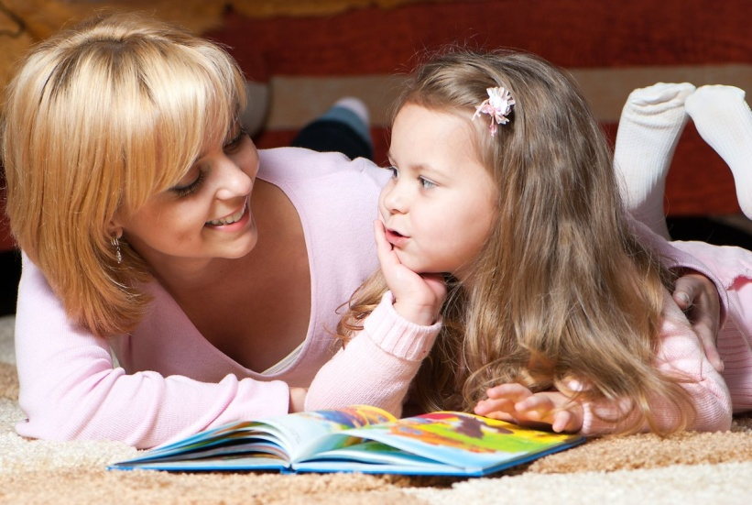
- Игровое упражнение «Если бы…» с усложненной мыслительной задачей по анализу, моделированию и прогнозированию ситуации. Ребенку предлагают поразмышлять о том, что бы произошло, если бы у него в руках оказалась волшебная палочка, он стал бы невидимым и тому подобное.
Речь ребенка станет образной и выразительной только тогда, когда понятно и логично с ним будет общаться взрослый, поэтому занятия для развития речи должны проходить неторопливо и последовательно. Чтобы дети заинтересовались, нужно использовать доступные им методы обучения, привлекать других детей, самим родителям принимать активное участие.
Создать благоприятные условия для занятий помогут игровые уголки и наборы игрушек, позволяющие придумывать игры для развития речи детей дома. Лучшее, что может быть, - это домашний театр с разными персонажами и простыми декорациями (домики из конструктора, ветки деревьев, кубики). Так ребенок научится хорошо разговаривать и творчески импровизировать.
Успехов!

